**Reforzamiento #01**

Entornos virtuales:

1. Crear un proyecto con tu nombre y un apellido, por ejemplo: “luis_gamarra_rf01” LISTO

2.Crear 3 entornos virtuales para este proyecto con diferentes nombres y con la

siguiente estructura de nombres (reemplazarlo por tu apellido):

“env_001_gamarra”, “env_002_gamarra”, etc LISTO

3. Cada entorno virtual tendrá instaladas diferentes librerías. LISTO

4.Obtener todos los archivosrequeriments.txt de cada entorno virtual LISTO

5.Para el primer entorno virtual instalar las librerías: ironpdf, numpy, seaborn LISTO

6. Para el segundo entorno virtual instalar laslibrerías: matplotlib, pillow, qrcode LISTO

7.Para el tercer entorno virtual instalar las librerías: pandas, opencv-python, pymysql LISTO

8.Para el cuarto entorno virtual instalar las librerías: django, spark, awscli LISTO

9.Instalar alguna librería adicional vista en clase a tus entornos virtuales creados,

indicar cuál fue. Se creó las librerías pdf-maker y pyspark en el entorno virtual env_002_cisneros

10. Finalmente presentar las pantallas (screemshots) necesarias de cada uno de estos

entornos virtuales y el contenido de sus archivos requirements.txt: total 4 screemshot

como se ve en el siguiente ejemplo LISTO

Entorno virtual 1

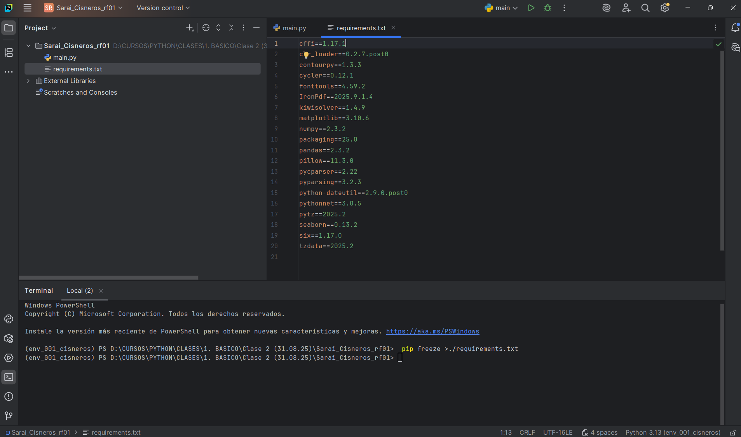

Entorno virtual 2

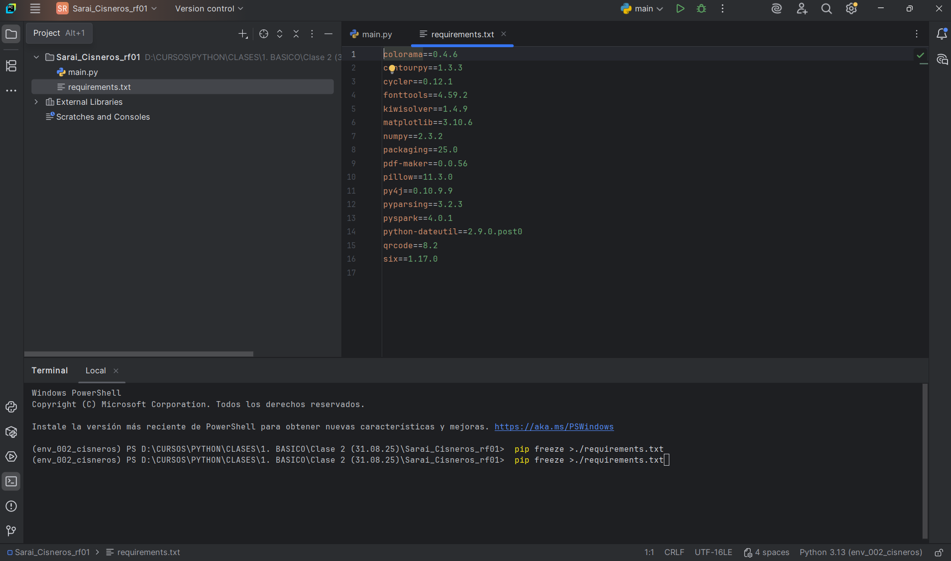

Entorno virtual 3

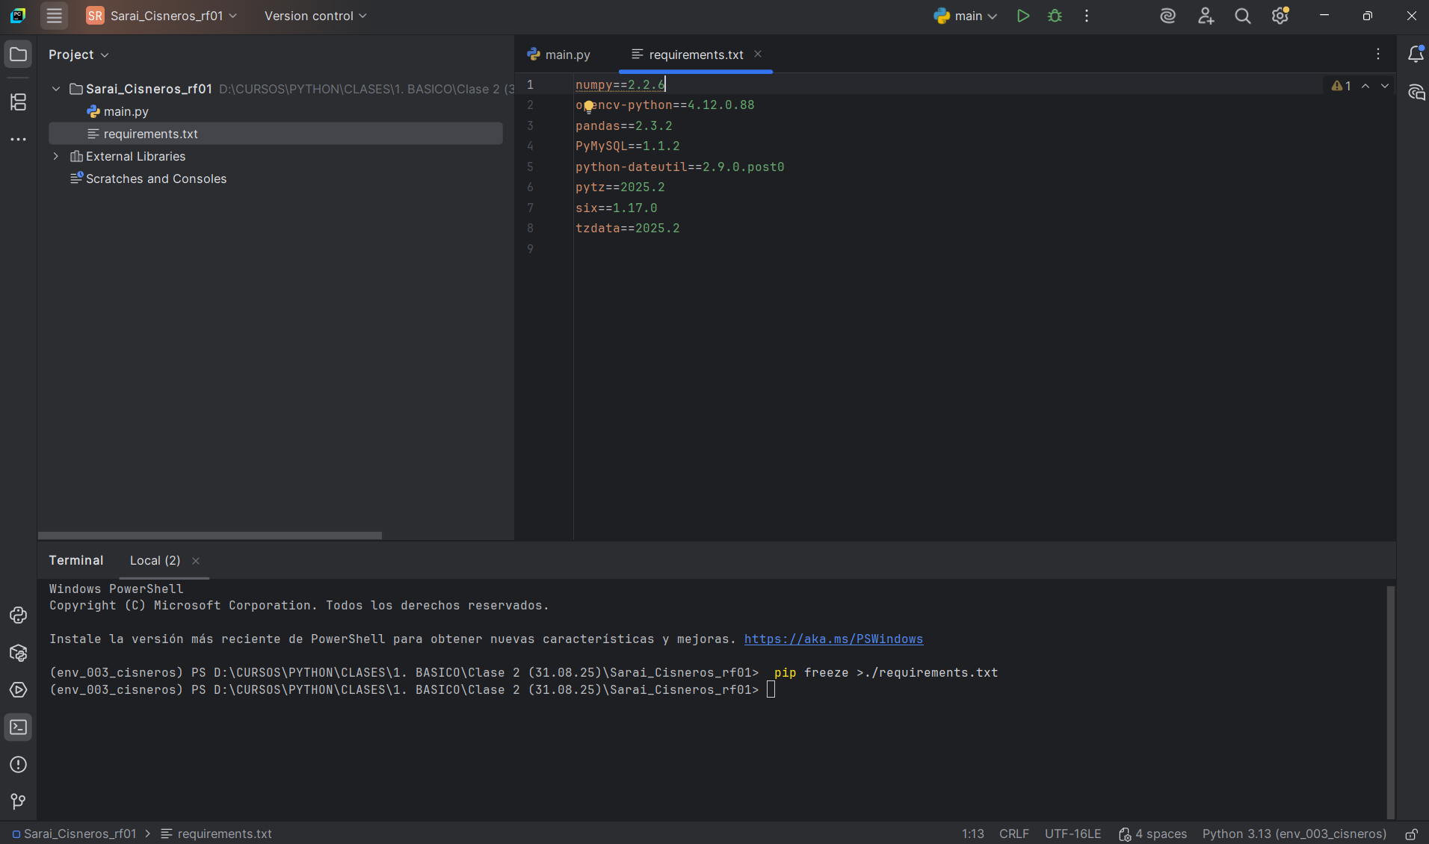

Entorno virtual 4

